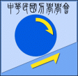
2007年全省中学生力学竞赛初赛考题
全部是单选题，共20题，答对给题分，未答给0分，答错倒扣题分之1/5，
共4页，请将适当的答案填入本竞赛所发给的答案卡内
1. (3分) 一步行者以8 m/s之速度在一直线道路上追赶一辆同向行驶而被红灯所阻之静止公车，当他距公车30公尺时，交通灯改变，公车以2 m/s²加速度驶去，则人车之最短距离为几米。
(A) 4米 (B) 14米 (C) 24米 (D) 34米 (E) 54米

2. (3分) 细绳，跨于无摩擦之定滑轮上，细绳两端系以A、B与C三物体(如图1)。 若A、B与C三物体之质量均为m，重力加速度为g，则连结A、B细绳上之张力为：(A)$\frac{1}{3}\text{mg}$ (B)$\frac{1}{2}\text{mg}$ (C)$\frac{2}{3}\text{mg}$ (D)$\text{mg}$ (E) $\frac{4}{3}\text{mg}$
C
B
A
圖 1

3. (5分) 如图2，在距地面高度h处有甲、乙两物体。物体甲以初速v₀水
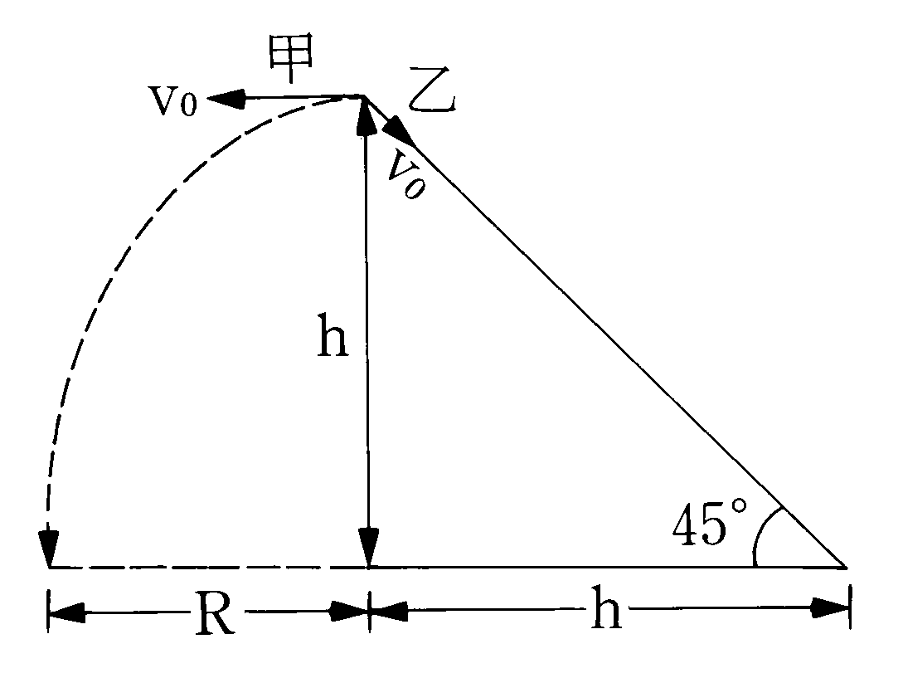
平射出，物体乙也同时以初速v₀沿一斜角为45。之光滑斜面以直线轨迹
滑下。如甲、乙两物体同时到达地面，则 v₀为何？
(A)$\frac{1}{2}$$\sqrt{\text{gh}}$ (B)$\sqrt{\text{gh}}$ (C) $\frac{3}{2}$$\sqrt{\text{gh}}$ (D)$\frac{1}{2}$$\sqrt{2gh}$ (E) 2$\sqrt{\text{gh}}$
4. (5分) 如图3， 质量m=10kg的块状物体置于斜角为37°的
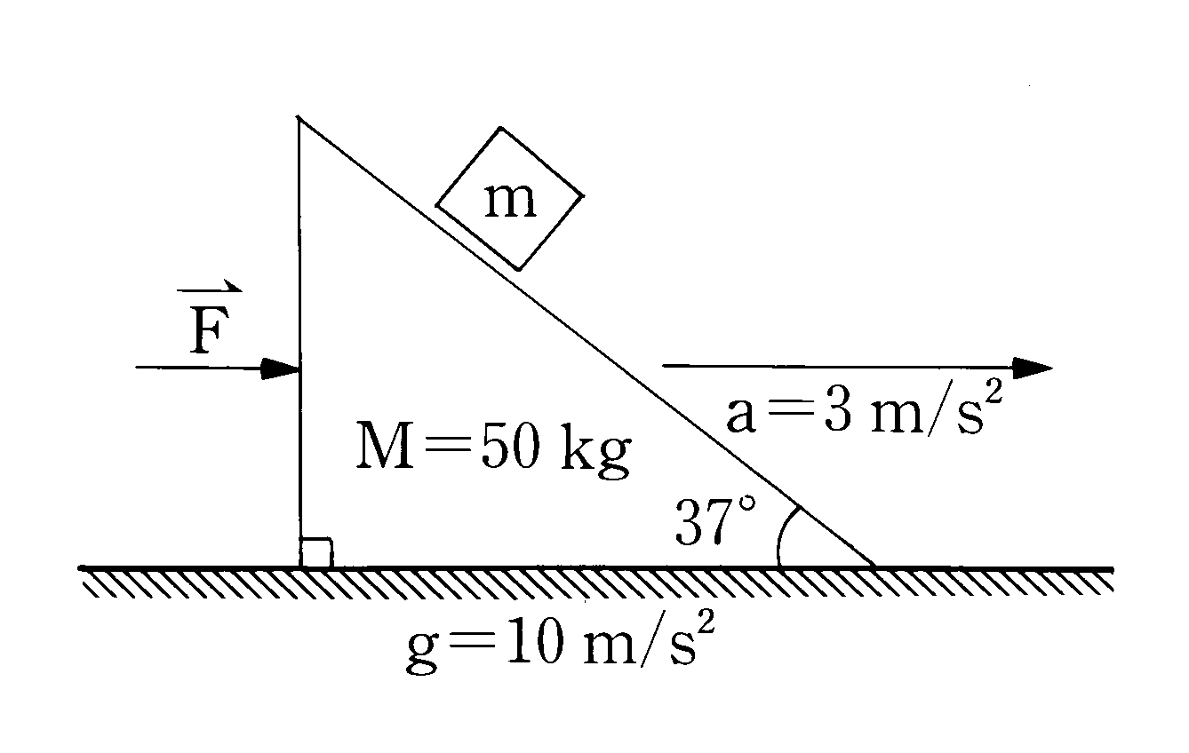
圖 2
三角形木块M上，三角形木块以3.0米／秒²的加速度向右
运动，如图所示。欲使物体不沿斜面滑动，且设g=10米／秒²，
试求物体与斜面间之最小静摩擦系数μ_{s}为多少(已知sin37º=$\frac{3}{5}$ cos37º=$\frac{4}{5}$)
圖 3
(A) 0.6 (B) 0.8 (C) 0.37 (D) 0.63 (E) 0.57

5. (5分) 将长20 cm、弹力常数、质量不计且完全相
A
B
a
b
m
n
同的两条弹簧a、b，和质量l0 g、体积不计且完全相同的的两个
重物m、n连接如图4所示，弹簧a的上端固定在天花板A，重
物n 放在平台B上。若全体保持铅直，当平台B与重物n的交互
作用力为5.0公克重时，两弹簧的总伸长量为？
(A) 5 (B) 10 (C) 15 (D) 20 (E) 25 cm。
圖 4

2007年全国中学生力学竞赛初赛考题

6. (5分)如图5，一汽车在水平路面上，沿一圆形弯道以等速率前进。

如5图所示，若$\vec{f}$代表汽车前进时所受到的空气阻力，则图中哪一

力最能代表空气阻力以外作用于 汽车的水平作用力？

(A)${\vec{F}}_{A}$ (B)${\vec{F}}_{B}$ (C)${\vec{F}}_{C}$ (D)${\vec{F}}_{D}$ (E)${\vec{F}}_{E}$。
圖5
7.(5分) 已知月球上的物体重量会是在地球上的，并且月球的质量为地球的，假设地球的半径为，则月球的半径为 (A) (B) (C) (D) (E)
8. (5分) 承上题7，已知地球的半径约为6400公里，在地球上满月的时候看月球的视角约为半度，则月球与地球之间的距离大约为多少 (A)30万 (B)40万 (C)50万 (D)60万 (E) 70万 公里

9. (5分)航天员常乘坐飞机作失重状态训练，若飞机在高空水平飞行时，突然要作失重训练，飞机
应作何种飞行？（不考虑安全状态）
(A)关掉引擎并突然转向铅直向下
(B)关掉引擎自由滑行
(C)水平速度维持不变，向下加速度为g
(D)作水平圆周运动，向心加速度为g
(E)突然转向铅直向下，并维持向下加速度为g
10. (5分)一个质量为m的硬币放在一转盘上，距离轴心r。转盘由静止开始转动，角加速度为α。若硬币保持随转盘一起转动且无滑动，若t秒后硬币恰好开始滑动，则硬币与转盘间的静摩擦系数为 (A) (B) (C) (D) (E)
11. (5分) 一汽缸油气点燃时温度t${}_{1}$K，压力p体积v，当体积膨胀后温度t${}_{2}$K，假设气体为理想气体，且为绝热膨胀，求活塞对外界所作的功？
（A）$\frac{3}{2}$pv（t${}_{1}$-t${}_{2}$）/t${}_{1}$（B）$\frac{1}{2}$pv（t${}_{1}$-t${}_{2}$）/t${}_{1}$（C）$\frac{3}{2}$pv（t${}_{1}$-t${}_{2}$）/t₂
（D）$\frac{1}{2}$pv（t${}_{1}$-t${}_{2}$）/t₂ （E）$\frac{3}{4}$pv（t${}_{1}$-t${}_{2}$）/t${}_{1}$
2007年全国中学生力学竞赛初赛考题
12. (5分) 如图6所示，小球质量为m，被三段质量不计的相同弹簧a、b、 c固定在O点，c铅直放置，a、b、c之间的夹角均为120°，小球平衡 时弹簧a、b、c的弹力大小之比为，设重力加速度为g，当弹簧c被往上拉伸时，小球的加速度大小及方向可能为？
(A)2g铅直向上 (B)铅直向上 (C)铅直向上 (D)铅直向下 (E)铅直向下。
ｏ
ｂ
ａ
ｃ
圖6

13. (5分) 承上题12，当弹簧c被往下压缩时，小球的加速度大小及方向可能为？
(A)2g铅直向上 (B)铅直向上 (C)铅直向上 (D)铅直向下 (E)铅直向下。

14. (5分) 如图7所示，AB绳和BC绳静止吊一物体，AB绳与水平方向成60°角，
60^{O}
60^{O}
C
B
A
BC绳沿水平方向。现让AB绳的方向不变，BC绳的方向由水平逐渐变至与水平
成60°角的位置，物体始终保持静止不动，则在这一过程中，AB绳拉力的变化，
下列叙述何者正确？
(A) 变小 (B) 变大 (C)先变大再变小 (D)先变小 再变大 (E)不变
圖7

15. (5分) 承上题14，BC绳拉力的变化，下列叙述何者正确？
(A) 变小 (B) 变大 (C)先变大再变小 (D)先变小 再变大 (E)不变

16. (5分) 在赤道处放置于磅秤上的物体，共受到二力的作用：一为向下的地球引力W，另一为磅秤所给向上的正向力N（即视重），二力合力提供物体随地球运转的向心力。今测得赤道处的重力加速度量值为g，即在赤道处物体的视重为mg。假设地球为一正球形，半径为R，自转角速度为ω，则关于此质量为m的物体以下叙述哪些正确？
(A)在纬度愈高处，此物体的随地球运转所需要的向心加速度愈大
(B)此物体在赤道处所受的地球引力量值为
(C)此物体的视重N不会随所在处的纬度不同而改变
(D)在两极处，此物体的视重量值为
(E)此物体在纬度愈高处实重W愈小。
2007年全国中学生力学竞赛初赛考题
17. (6分) 质量m长度$ℓ$的均匀绳子置于光滑桌面上，有长度a部份下垂于桌边，由静止释放，求当绳子滑离桌边时的瞬时速度量值。
(A) $\sqrt{\frac{ℓ^{2}−a^{2}}{2ℓ}g}$ (B) $\sqrt{\frac{ℓ^{2}−a^{2}}{ℓ}g}$ (C) $\sqrt{\frac{ℓ−a}{ℓ}g}$ (D) $\sqrt{\frac{ℓ−a}{2ℓ}g}$ (E) $\sqrt{\frac{ℓ^{2}−a^{2}}{3ℓ}g}$

18. (6分)用长度为L的轻质细线绑住一个质量为m的小球，使
小球在水平面上作等速率圆周运动，如图8所示，细线与铅直方向夹
θ
L
m
为θ，假设小球的周期为T，则小球转一圈，整个过程中，绳子张力对小球
作用的冲量为何？
(A)0 (B)，向上 (C)，向下 (D)，向心方向
圖8
(E)，向上。

19. (6分) 一小球以初速度6.0 m/s斜抛射入空中，已知历经1秒后，其速度方向垂直于
初速度方向，则该小球抛射1秒后的瞬时速度大小为多少m/s？（设重力加速度）
(A) 4 (B) 6 (C) 8 (D) 10 (E) 12

20. (6分) 如图9，在滑车上设置一弹射装置，在滑车行进时可将小球弹出，
若此滑车自一很长的光滑斜面顶端释放滑下（初速为0），于途中小
球相对于滑车垂直弹起。请问下滑一段距离后，小球会落于滑车弹
射装置之
(A)前方 (B)后方 (C)原处 (D)视弹射速度而定 (E)视滑车速度而定。
圖 9

2007年全国中学生力学竞赛初赛考题参考答案
1. (B)
如右图人车的距离 d=(30＋$\frac{1}{2}$×2×t²)－8t=t²－8t＋30=(t－4)²＋14
∴ d_{min}=14(公尺)
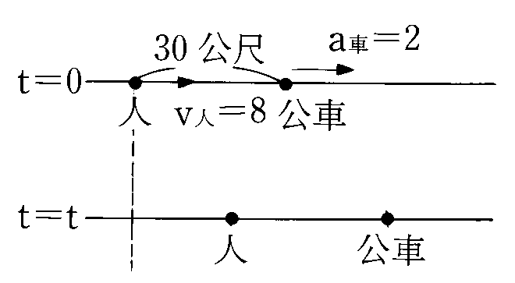
2. (C)
AB合重2mg，而C为mg，则有
$(2\text{mg}−\text{mg})=3\text{ma}$ $∴a=\frac{1}{3}g$
a
②分割A、B得右图，有
$\text{mg}−T=m×\frac{1}{3}g$ $∴T=\frac{2}{3}\text{mg}$
3. (A)
如图，乙在斜面上下滑之距离d=$\frac{h}{\text{sin}{\text{45}}^{∘}}$=$\sqrt{2}h$
又甲落地需时t，则h=$\frac{1}{2}$gt² ∴ t=$\sqrt{\frac{2h}{g}}$
需乙沿斜面下滑亦需时t，故：$\sqrt{2}h=v_{0}$×$\sqrt{\frac{2h}{g}}$+$\frac{1}{2}$(gsin45。)($\sqrt{\frac{2h}{g}}$)²
$⇒$移项得v₀$\sqrt{\frac{2h}{g}}$=($\sqrt{2}$-$\frac{1}{\sqrt{2}}$)h
$⇒$v₀=$\sqrt{\frac{\text{gh}}{2}}$($\sqrt{2}$-$\frac{1}{\sqrt{2}}$)=$\frac{1}{2}$$\sqrt{\text{gh}}$
4. (C)
作用于木块之力，如图，取x、y二坐标轴，由于沿x轴方向才有加速度，而沿y方向无运动，故力沿x、y二方向分解，由x方向，得
Nsin37°-fcos37°=10×3……①
由y方向，得
Ncos37°+fsin37°=10×10……②
①×4-②×3$⇒$ f=36(nt)代入①得
N=98(nt)
由f=36nt并不一定是最大静摩擦力，而有36<μ_{s}N=98μ_{s}
故静摩擦系数μ_{s}之最小值为0.37。
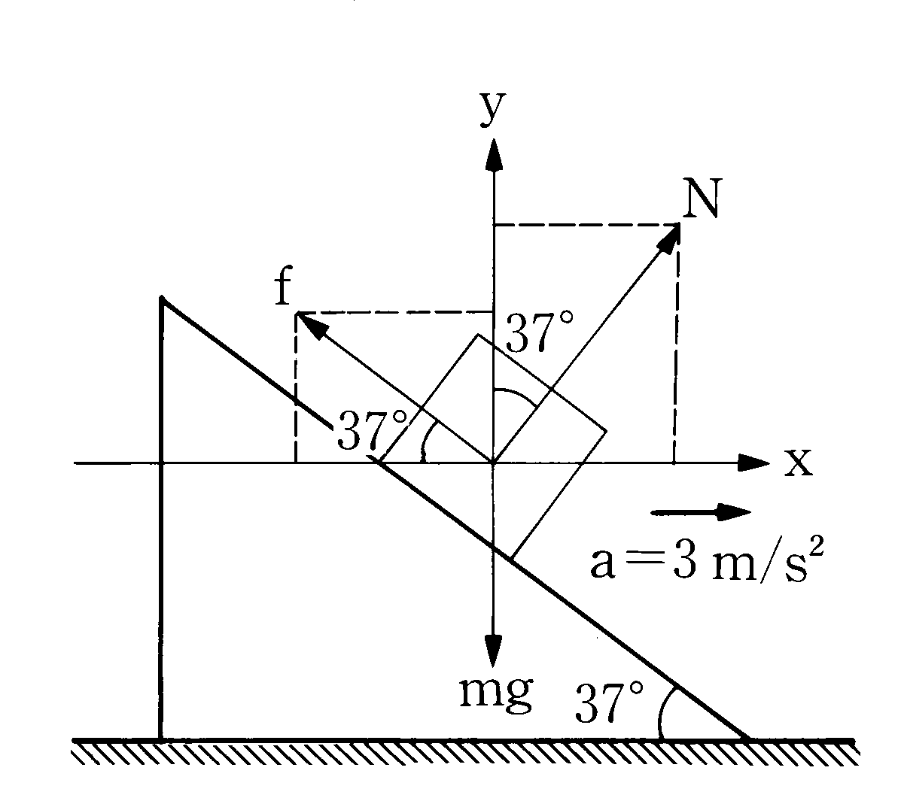

5 (B)
【详解】由于重物n是「放在」平台B上，可推知弹簧b是伸长的，并且提供向上的恢复力，
同时b弹簧也会把重物m往下拉，其力大小亦为，所以重物m会受到弹簧a往上拉的恢复力，两力达平衡，
重物n受到往上的力等于往下的力：、
重物m受到往上的力等于往下的力：，
解得、，所以AB间的距离为
50-40=10 cm。

6. (D)
1.车子做圆周运动所需之向心力为。
2.因为，所以，亦即。

7.(D)
物体的重量，即物体的质量乘以重力加速度。
而一个星球表面的重力场强度为，其中M为该星球的质量、R为该星球的半径。
由于月球表面的重力场强度为地球的，质量为地球的，所以
8 (B)
另外在地球上看月球的视角约为半度，这是个很小的角度，所以可用近似的方法
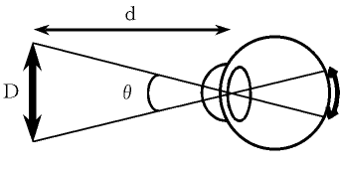
已知月球的直径
所以月球与地球的距离约为
9 (C)
因飞机与航天员原本均具有相同水平速度，若此时飞机维持相同水平速度做抛体运动，垂直向下之加速度为g，则飞机与航天员间的相对加速度为0，即无相对作用力，可视为失重状态。

10.. (A)
硬币恰好滑动时，硬币所受之摩擦力为最大静摩擦力
F＝m rα＝μ_{s}m g
μ_{s}＝
11. (A)
.pv=nRt E=$\frac{3}{2}$nRt ⊿E=W=$\frac{3}{2}$nR（t${}_{1}$-t${}_{2}$）=$\frac{3}{2}$pv（t${}_{1}$-t${}_{2}$）/t${}_{1}$

12. (C)
(1) 设c弹簧恢复力F_{c}向下，
根据题意，且，
所以
因此当弹簧c被单独剪断瞬间，小球所受合力为向上，
根据牛顿第二运动定律，
代入可得向上。
ｏ
ｂ
ａ
ｃ
F_{a}
F_{b}
F_{c}
W
13 (D)
设c弹簧恢复力F_{c}向上，
根据题意，且，
所以
因此当弹簧c被单独剪断瞬间，小球所受合力为向下，
根据牛顿第二运动定律，
代入可得向下。
ｏ
ｂ
ａ
ｃ
F_{a}
F_{b}
F_{c}
W
14. (A)
【详解】考虑作用在B点的三力达静力平衡，
可从三力平衡所构成的封闭三角形中看出：
随着T₂的仰角越来越大，
T₁（AB绳的拉力）会越来越小
60^{O}
60^{O}
C
B
A
W
T₁
T₂
T₂
T₁
W

15. (D)
而T₂（BC绳的拉力）则是先渐小再渐大。

16. (B)
假设地球的半径为R，并且用θ代表纬度，
则物体在不同纬度随地球自转的轨道半径，
当纬度越高，θ越大，r就越小。
所谓视重，就是测量者在当地所量的物体重量，
一般而言，若忽略地球自转效应的话，
站在地表所测量到的视重，即为地面所给的正向力的反作用力。
但若考虑地球为一加速坐标系（有向心加速度）的话，
必须考虑有部分重力被用来当做向心力。
(A) ，纬度越高r越小，所需要的向心加速度越小
(B) 由于，所以
(C) 物体以和N的合力当作向心力，如下图所示：
由于，所以视重，随纬度不同而改变
(D) 因在两极处，纬度90°（），所以视重
(E) 实重为物体受到的地球引力，不随纬度不同而改变。
ma_{c}
R
r
θ
mg₀
N

17 (B)
(1)由静止释放至滑离桌边瞬间绳子所受净力之量值F由$\frac{a}{ℓ}$mg逐渐增加至mg，如右图示，则重力所作之功能
W=力F－位置s关系图形下之面积=$\frac{1}{2}(\frac{a}{ℓ}$mg＋mg)($ℓ$－a)=$\frac{ℓ^{2}−a^{2}}{2ℓ}$mg……①
(2)令所求速度量为v，则由功能原理及题意知
W=$ΔK=\frac{1}{2}{\text{mv}}^{2}−0=\frac{1}{2}{\text{mv}}^{2}$……②
(3)由①②$⇒\frac{ℓ^{2}−a^{2}}{2ℓ}\text{mg}=\frac{1}{2}{\text{mv}}^{2}$ ∴v=$\sqrt{\frac{ℓ^{2}−a^{2}}{ℓ}g}$
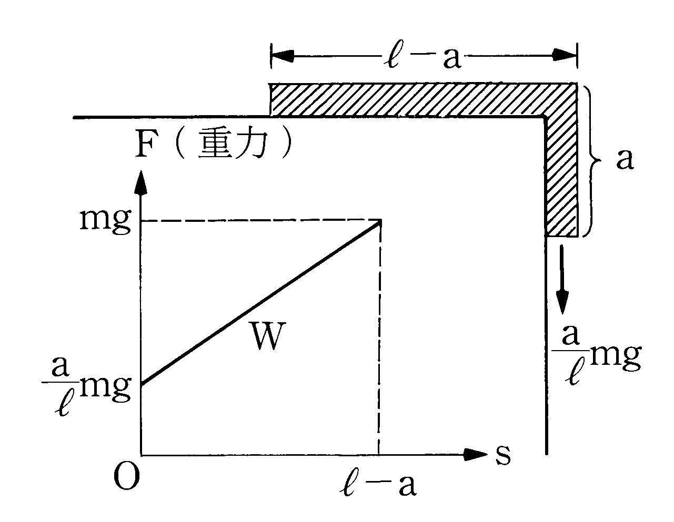
18. (B)
绳子张力所造成的冲量因为要用到向量和较难计算，但均匀向下的重力却是非常容易计算的。
利用冲量-动量定理分析，当物体绕行一圈之后，动量变化为零，亦即总冲量为零，，
所以绳子张力造成的冲量与重力造成的冲量加起来等于零，
所以绳子张力造成的冲量，方向向上。
19 (C)
利用向量关系式，并画图如下：
已知、，所以
v₀
v
gt
- (C)
因滑车与小球沿斜面方向之速度分量相同，加速度分量相同，若斜面够长，小球将会落回滑车弹射装置上。

